总模块图

平台注册

第三方平台登录

平台用户登录

注册登录

注册验证(手机)

注册登录

译者接单

评价数据统计

翻译发布

翻译帮

注册

发布翻译

翻译发布

推荐

已有译文

翻译鉴同

上传译文

上传翻译

选择最终接单人

翻译

订单推送

译者接单（订单可以被多个人接单，但是有发布者选择其中某一个为最终接单者，根据各个接单人的数据判断）

上传译文

译者接单

交互IM

数据统计

评价级别

抢单数

发布翻译数

实际接单量

数据统计

数据表结构

一：用户基本信息表

USER_BASIC_INFO

|  |  |  |  |  |  |
| --- | --- | --- | --- | --- | --- |
| 字段 | 长度 | 描述 | 约束 | 是否主键 | 是否非空 |
| id | 64 | 标识 |  | 是 | 是 |
| username | 255 | 用户名 |  |  | 是 |
| password | 255 | 密码 |  |  | 是 |
| mobile | 32 | 手机号码 |  |  | 是 |
| email | 255 | 邮箱账号 |  |  | 是 |
| province | 32 | 省份 |  |  | 是 |
| city | 32 | 城市 |  |  | 是 |
| workplace | 255 | 工作单位 |  |  |  |

二：全国各省份编码：

PROVINCE

|  |  |  |  |  |  |
| --- | --- | --- | --- | --- | --- |
| 字段 | 长度 | 描述 | 约束 | 是否主键 | 是否非空 |
| id | 32 | 省份编码 |  | 是 | 是 |
| province_name | 128 | 省份名称 |  |  | 是 |

三：全国各城市编码：

CITY

|  |  |  |  |  |  |
| --- | --- | --- | --- | --- | --- |
| 字段 | 长度 | 描述 | 约束 | 是否主键 | 是否非空 |
| id | 32 | 城市编码 |  | 是 | 是 |
| province_id | 32 | 省份 |  |  |  |
| city_name | 128 | 城市名称 |  |  | 是 |

注册：

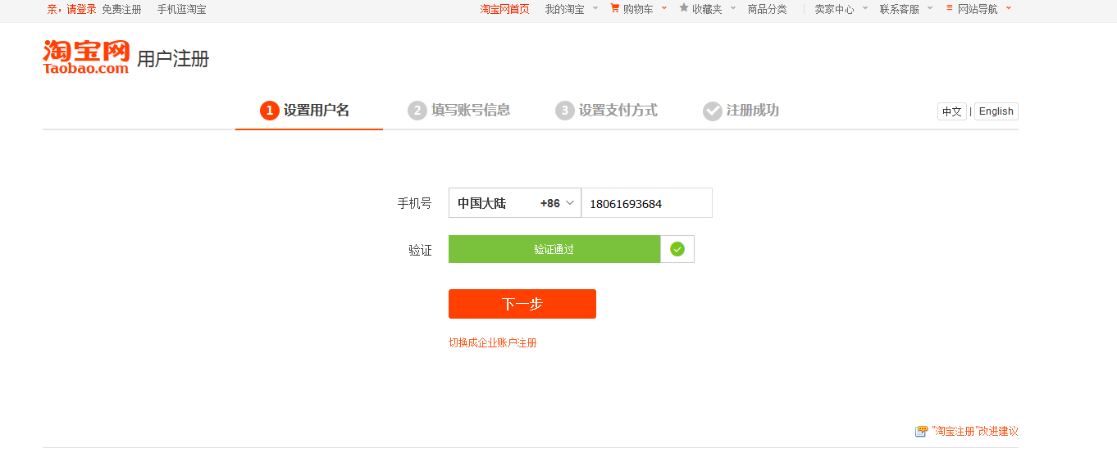

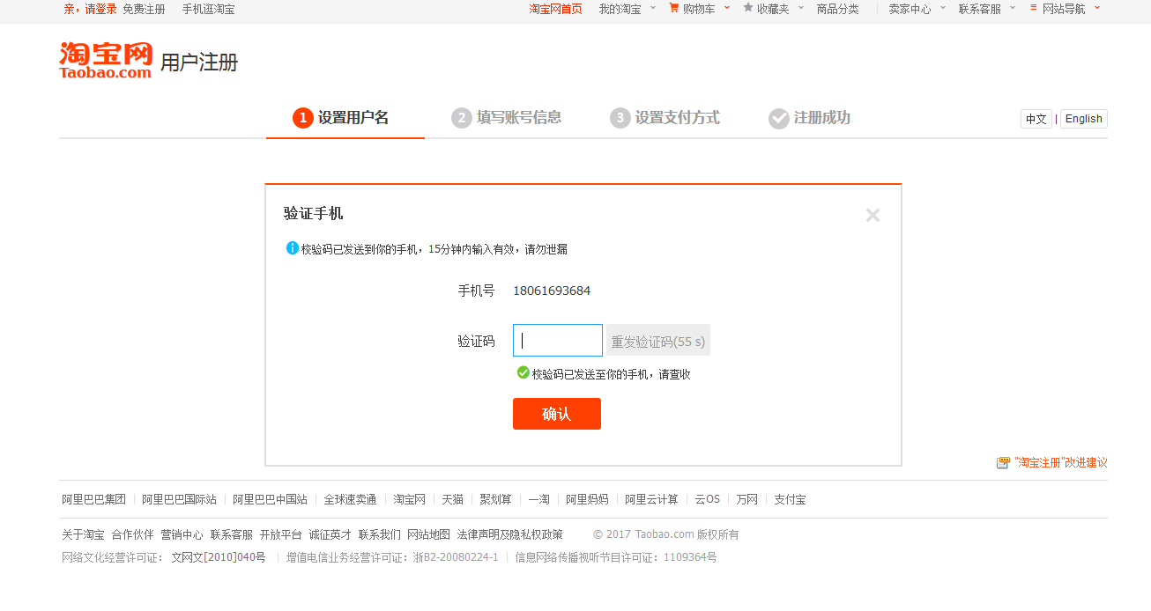

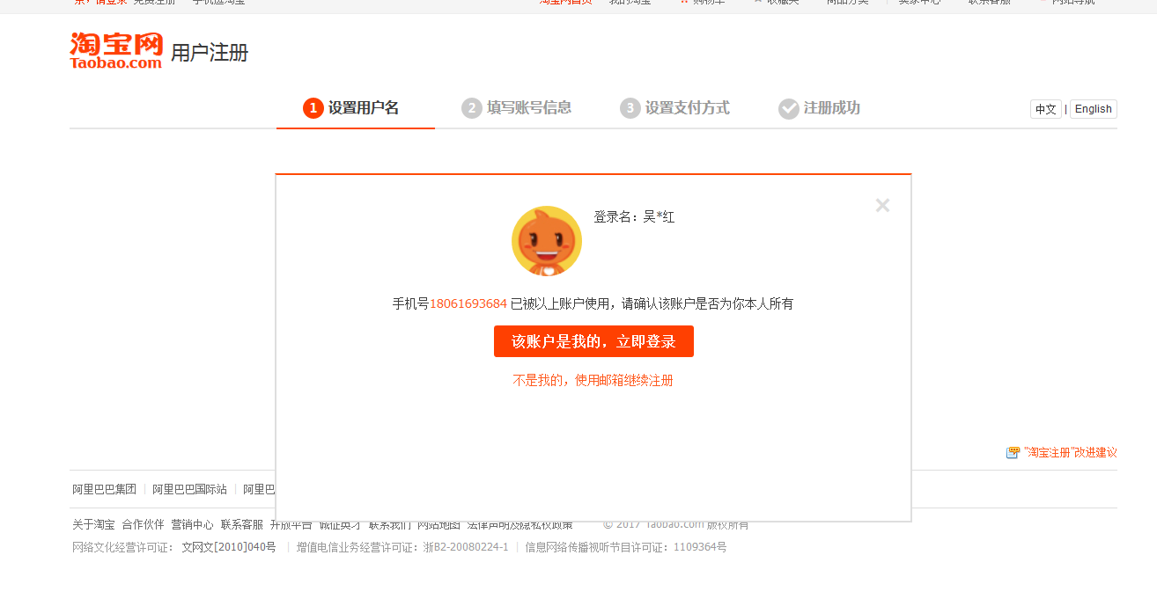

登录：

